Условия питания обучающихся в МБОУ «Строчковская средняя школа»
Для обеспечения учащихся школы горячим питанием созданы все необходимые условия:
- столовая на 120 посадочных мест;
- новая современная мебель в школьной столовой;
- 12-дневное цикличное меню, разработанное с учетом необходимого количества основных пищевых веществ и требуемой калорийности суточного рациона, дифференцированного по возрастным группам обучающихся в соответствии с СанПиН 2.4.5.2409-08
- перемены, во время которых организовано питание учащихся составляют 20 минут;
- 2-х разовое горячее питание в режиме работы групп продленного дня;
- в меню присутствуют диетические блюда в соответствии с потребностями контингента обучающихся;

Внимание! C 1 сентября 2020 г. учащиеся 1-4 классов МБОУ "Строчковская средняя школа" получают бесплатное горячее питание.

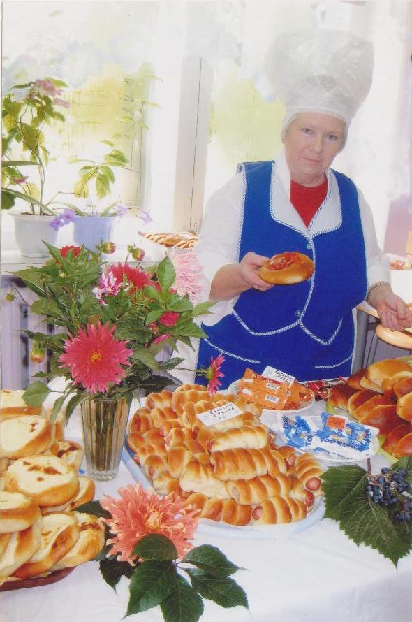
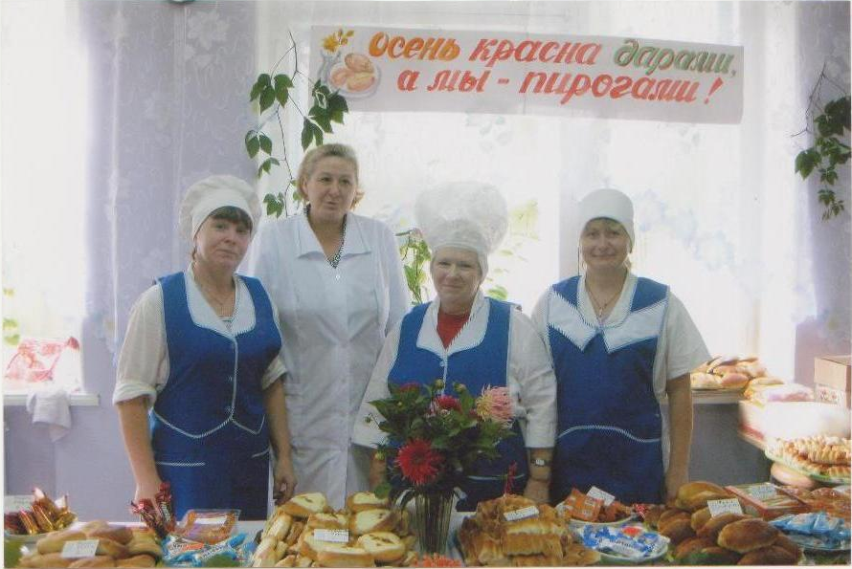
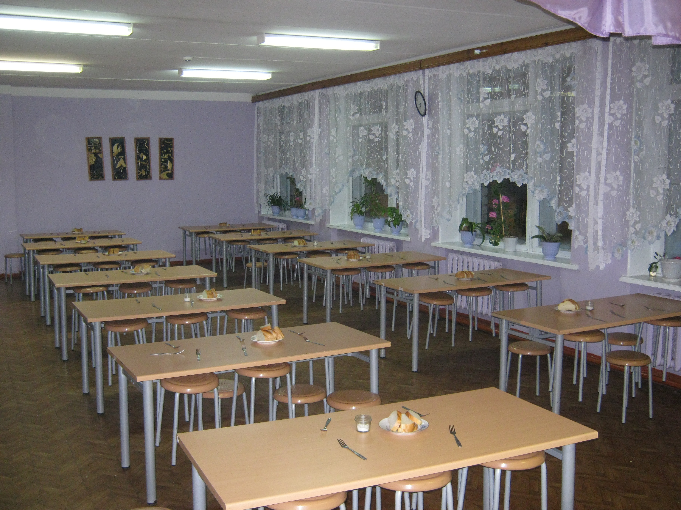

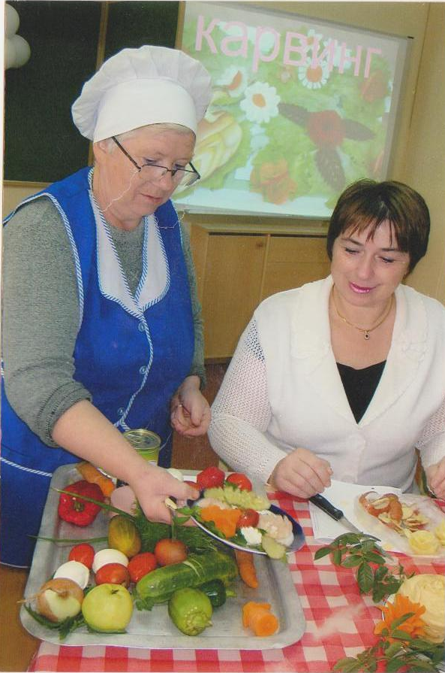
Школьная столовая День пирога в нашей школе.
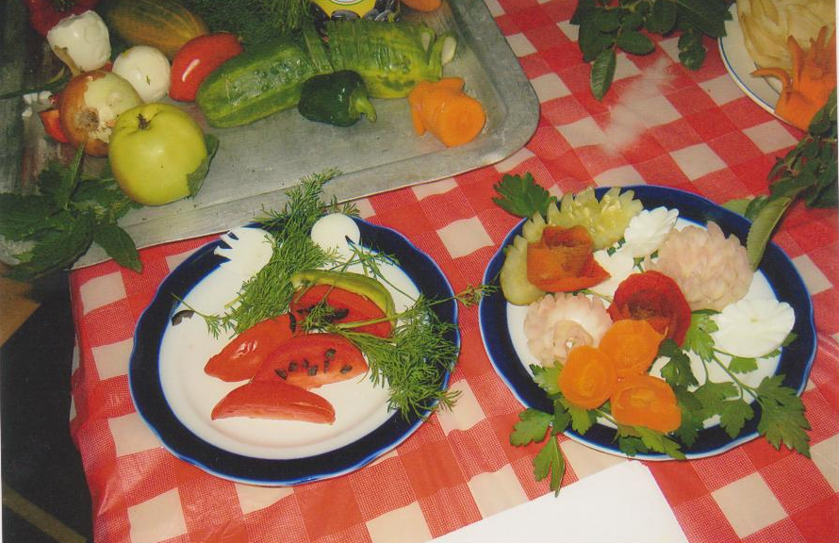

Заведующая столовой Сударикова О.А.

Сударикова О.А. проводит мастер-класс по карвингу для учителей школы.

